**MULTIR**

.

SENA

TELECOMUNICACIONES Y TELEINFORMÁTICA

**ANALISISY DESARROLLO DE SISTEMAS DE INFORMACION**

Equipo de desarrollo:

**SILSA ESTELA CASTRO PEREZ**

**ESTEBAN ALEJANDRO HERRERA PERAZA**

**HOLLMAN ALDIVIER SALAMANCA FORERO**

**MIGUEL ANGEL SÁNCHEZ BUSTOS**

Presentado a:

JULIAN HERNANDEZ PEÑA

Documento Plan de Proyecto

Bogotá, Colombia

2020

Versión 3.1. Marzo de 2015

**TABLA DE CONTENIDO**

1. FICHAS TÉCNICAS DEL PROYECTO 3

2. PLANTEAMIENTO DEL PROBLEMA 4

3. OBJETIVOS 4

3.1 Objetivo General – Propósito 4

3.2 Objetivos Específicos 4

4. JUSTIFICACIÓN 4

5. ESTUDIO DE FACTIBILIDAD 4

5.1 Factibilidad Técnica 5

5.2 Factibilidad Legal y Ética 8

6. ANTECEDENTES 8

7. MARCO DE REFERENCIA 9

8. DIAGRAMA DE PROCESOS 10

9. CRONOGRAMA DE ACTIVIDADES 10

11. RESULTADOS, ALCANCES E IMPACTOS ESPERADOS 11

# FICHAS TÉCNICAS DEL PROYECTO

|  |  |  |  |  |  |  |
| --- | --- | --- | --- | --- | --- | --- |
| **Informaciòn del Proyecto** | | | | | | |
| **Título del proyecto** | | Multi R | | | | |
| **Entidad beneficiaria** | | Cerro e maco | | | | |
| **Entidad ejecutora** | | GAES | | | | |
| **Otras instituciones participantes** | | NO APLICA | | | | |
| **Duración del proyecto (Meses)** | | 18 MESES | | | | |
| **Costo Total del proyecto** | | APLICA PARA FASE II | | | | |
|  | |  | | |  | |
| **Lugar de ejecución del proyecto** | **Ciudad** | |  | **Departamento** | |  |
| **Palabras Clave / Keywords** | | | | | | |
| -Organización.  -medio ambiente.  -comunicacion.  -Adaptacion.  -inovacion. | | | | | | |
| **Abstract (Máx 10 Líneas)** | | | | | | |
| A new wed application is developed in order to implement it in restaurants where  In order to contribute to the ease of management in the organizational part  Of the handling of orders  Its functionality is to facilitate communication between the workers, among other functions.  That allows its users the best information management to make their service more effective and thus be able to have efficient communication for better organization management. | | | | | | |
| **Objetivo General** | | | | | | |
| Desarrollar una app web la cual organice los pedido de un restaurante (cerro e maco) con el fin de llevar el control de sus pedidos realizado por sus clientes. | | | | | | |
| **Objetivos Específicos** | | | | | | |
| - Implementar un recurso tecnológico (app web) con el cual se quiere dar conciencia a las personas para evitar el uso de papel como medio y así contribuir con el medio ambiente.  -Desarrollar dentro del aplicativo web. Un área el cual facilite hacer un inventario mensual de las ventas del restaurante (cerro e maco)  -facilitar la comunicación entre empleados por medio del recurso tecnologico (app web) el cual tiene la funcion de comunicar atravez de un chat para que todos los empleados se puedan mantener al tanto de las ordenes del administrador (el chef de cocina)  -Desarrollar por medio de la app web un sistema el cual promocione el restaurante (cerro e maco) para que este sea reconocido a nivel mundial  -Implementar un recurso que permita a los pedidos ser más alternativos  Para tener más facilidad de poder realizar un servicio más eficiente hacia sus clientes. | | | | | | |
| **Justificación** | | | | | | |
| Se realizó una investigación en el restaurante cerro e maco, en el cual pudimos observar que en el establecimiento se realizan los pedidos en papeles, los cuales están generando una contaminación al planeta. Así el precente proyecto permitirá reducir la utilización del papel, y así facilitar la comunicación entre empleados y generar un mejor servicio a los clientes. | | | | | | |

# PLANTEAMIENTO DEL PROBLEMA

En el restaurante cerro e maco se realizó un estudio sobre algunas problemáticas que se presentan en este lugar, dialogando con el dueño del lugar y algunos trabajadores se llegó a la conclusión que el mayor problema que aquí se genera es la falta de organización en cuanto a los pedidos, ya que estos se toman en facturaros y cuando llega la hora pico estos suelen confundirse, a su vez generando una contaminación no solo para el lugar sino para el planeta ya que estos papeles no suelen usarse para ninguna otra cosa puesto que ya no tienen ninguna utilidad.

# OBJETIVOS

## Objetivo General – Propósito

Crear una app donde se permita proyectar una nueva experiencia al consumidor en el gremio de los restaurantes los cuales vienen presentado una problemática en su organización de pedidos debido a su alta demanda en horas específicas se quiere que por medio de la app se controle la organización de los pedidos.

## Objetivos Específicos

- Implementar un recurso tecnológico (app web) con el cual se quiere dar conciencia a las personas para evitar el uso de papel como medio y así contribuir con el medio ambiente.

-Desarrollar dentro del aplicativo web. Un área el cual facilite hacer un inventario mensual de las ventas del restaurante (cerro e maco).

-facilitar la comunicación entre empleados por medio del recurso tecnologico (app web) el cual tiene la funcion de comunicar atravez de un chat para que todos los empleados se puedan mantener al tanto de las ordenes del administrador (el chef de cocina).

-Desarrollar por medio de la app web un sistema el cual promocione el restaurante (cerro e maco) para que este sea reconocido a nivel mundial.

-Implementar un recurso que permita a los pedidos ser más alternativos

Para tener más facilidad de poder realizar un servicio más eficiente hacia sus clientes.

# JUSTIFICACIÓN

Se realizó una investigación en el restaurante cerro e maco, en el cual pudimos observar que en el establecimiento se realizan los pedidos en papeles, los cuales están generando una contaminación al planeta. Así el precente proyecto permitirá reducir la utilización del papel, y así facilitar la comunicación entre empleados y generar un mejor servicio a los clientes.

# ESTUDIO DE FACTIBILIDAD

A través del análisis de información prelimiar se busca reducir al máximo la incertidumbre sobre el desarrollo del proyecto frente a varios aspectos (confirmar que frente a cada uno de estos aspectos no hayan impedimentos para el desarrollo del proyecto), o en otras palabras que si es posible su desarrollo.

## Factibilidad Técnica

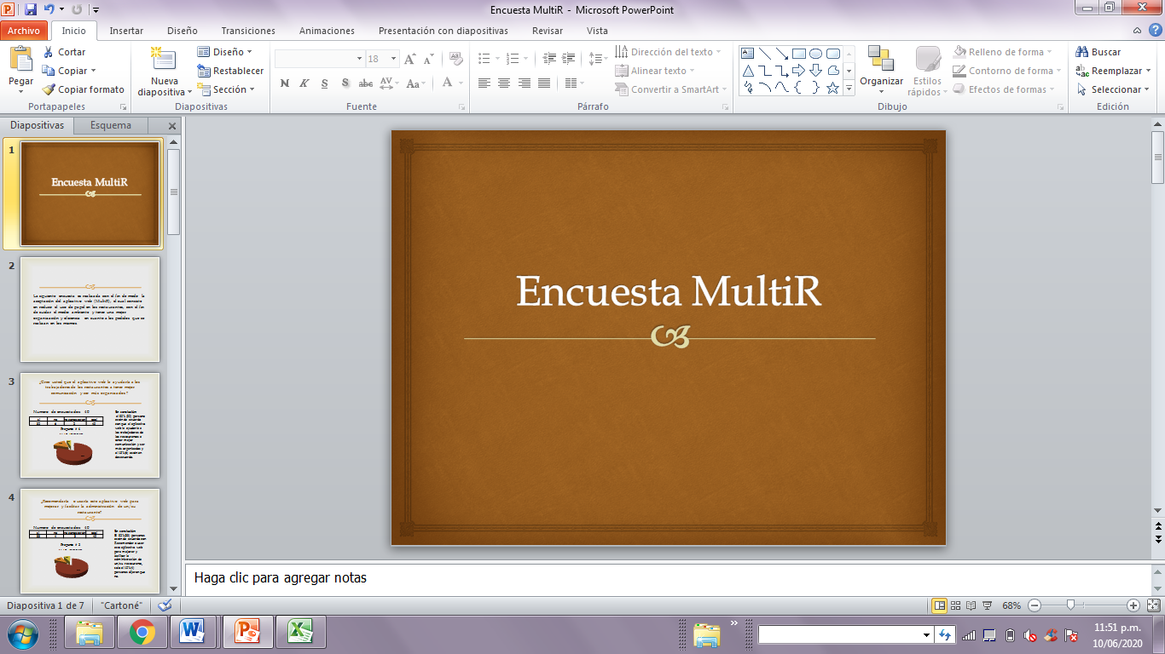Desarrollar la encuesta

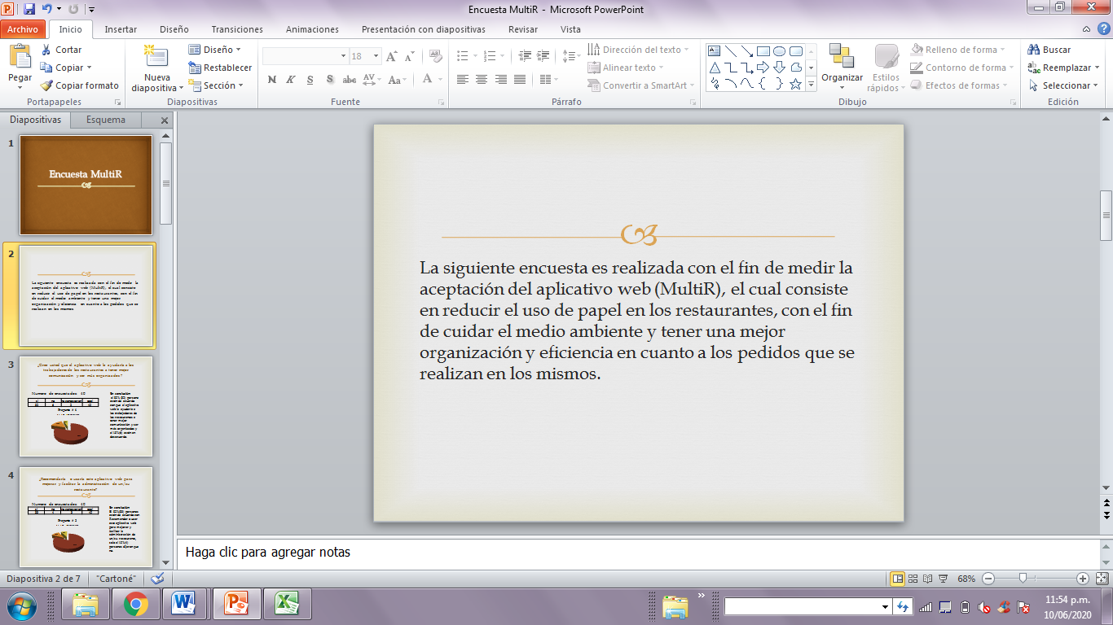

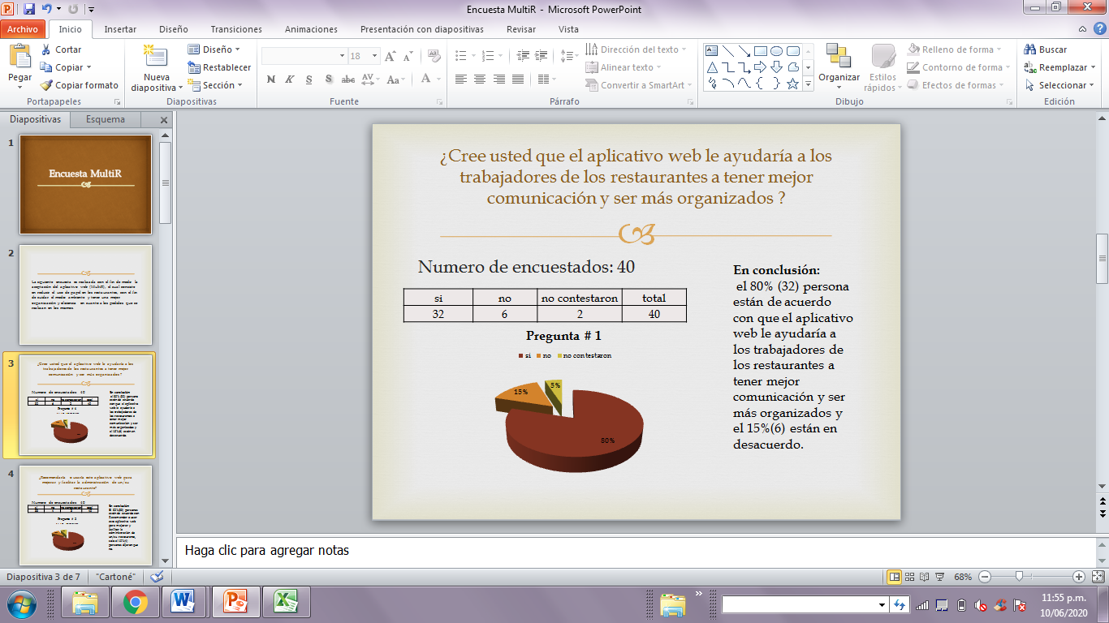

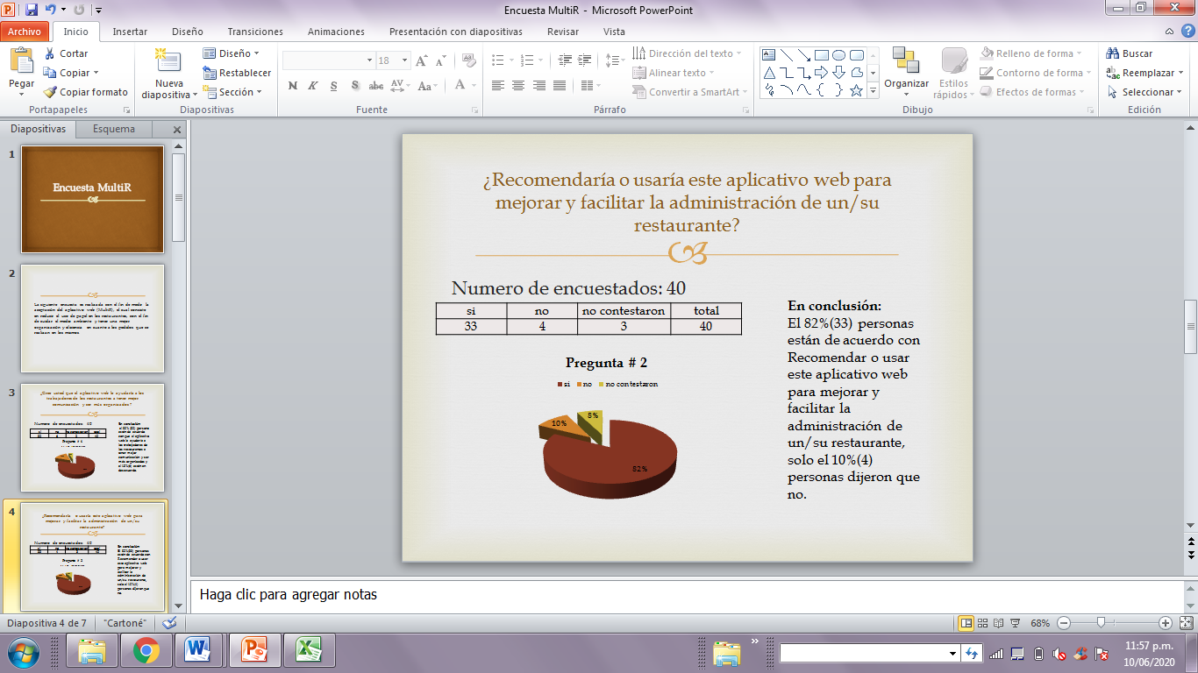

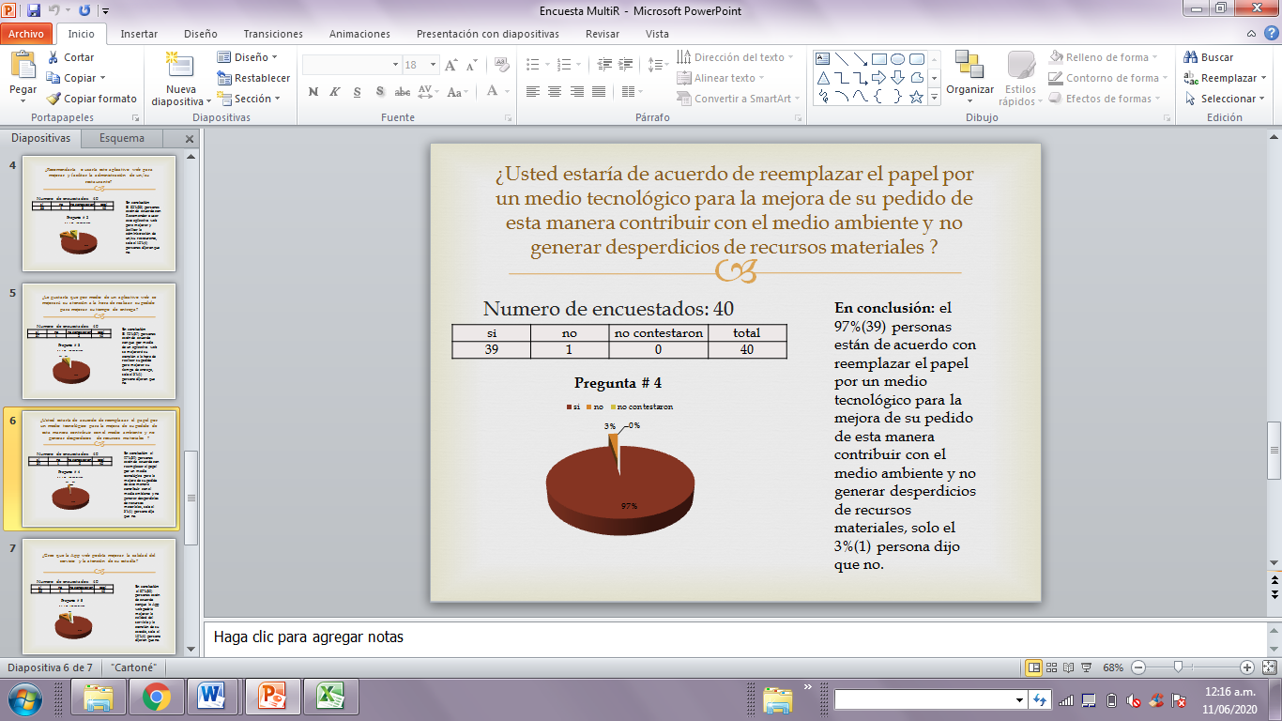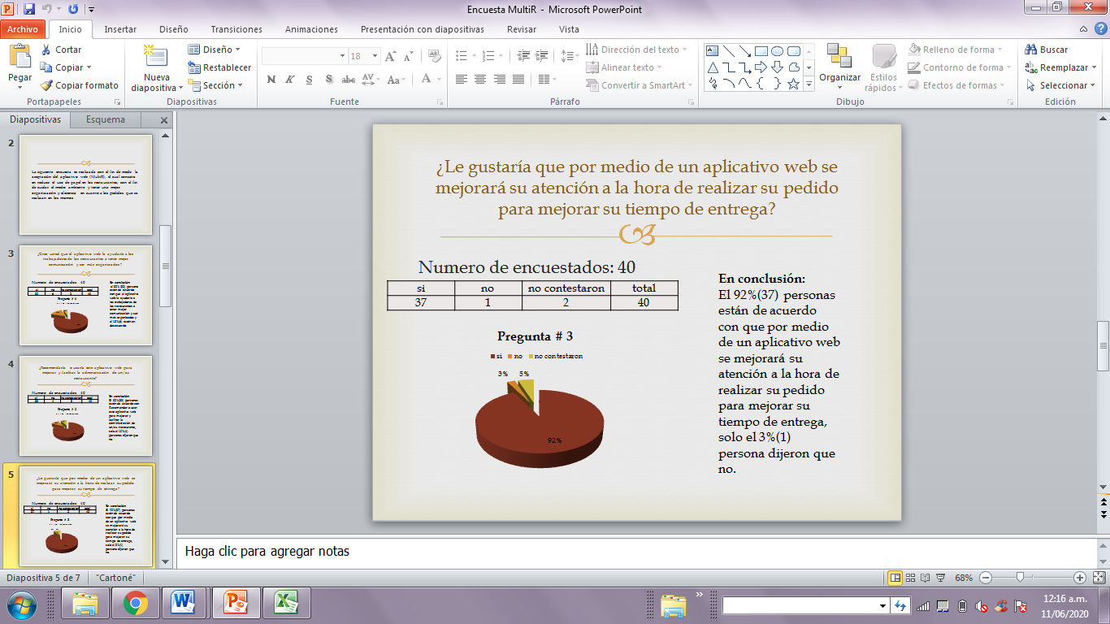

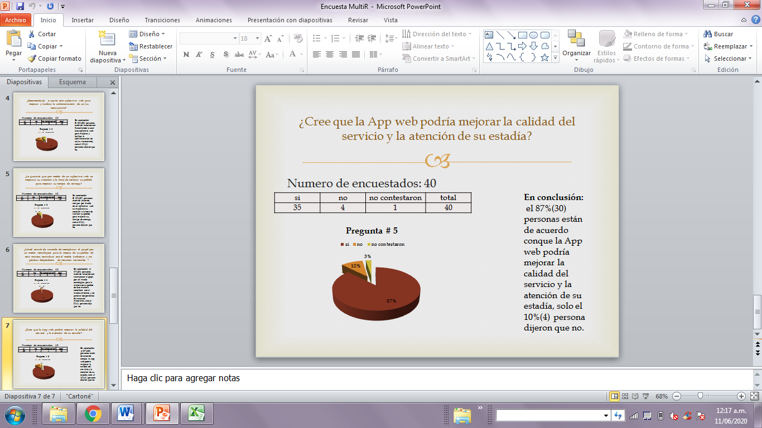

## Factibilidad Legal y Ética

Este aplicativo web cumple con las normas que rige el gobierno colombiano, como son las de un software legal y libre, cuyo [código fuente](https://es.wikipedia.org/wiki/C%C3%B3digo_fuente) puede ser estudiado, modificado, y utilizado libremente con cualquier fin y redistribuido con cambios o mejoras o sin ellas, protección de datos personales, estatutos del consumidor, términos y uso de apps, comercio electrónico, propiedad intelectual, condiciones de uso de plataformas de distribución de apps.

Esta enfocado en valores éticos, los cuales permiten proteger los datos de los usuarios, y respetar la integridad moral de los mismos, cumple con todas las políticas exigidas por los entes de control que rigen este tipo de aplicaciones.

No afecta la integridad menta, personal y moral de ninguna persona que tenga contacto con este aplicativo, no afecta la economía del país.

# ANTECEDENTES

# El problema que hallamos dentro del restaurante cerro e maco fue la falta de organizació

# en cuanto a los pedidos, en el momento de llegar a la hora pico se presenta confusión en

# los pedidos, retraso en la cocina a causa de esto y gracias a que el pedido se toma por

# papel esto contribuye a la contaminación del medio ambiente y la entrega errónea de

# algunas ordenes o confusión en las mesas.

# MARCO DE REFERENCIA

*“Decreto 1879 de 2008”:*

1. **Matrícula mercantil vigente.** El establecimiento de comercio debe matricularse a más tardar dentro del mes siguiente a la fecha en la que inició actividades.( esto se realiza en cámara de comercio de donde este ubicado el establecimiento )
2. **Certificado Sayco & Acinpro**. Si en el establecimiento se hace el uso de música o de alguna obra protegida por derechos de autor, se deben pagar los derechos correspondientes a la Organización Sayco & Acinpro (OSA). De no usar dicho derecho no se genera responsabilidad con la OSA.
3. **Registro Nacional de Turismo.** Este registro es obligatorio para los prestadores de servicios turísticos relacionados en el *artículo 12 de la Ley 1101 de 2006*, dentro de los cuales se encuentran los restaurantes turísticos con ventas anuales superiores a los 500 SMMLV. Este registro se debe actualizar anualmente dentro de los primeros 3 meses del año.
4. **Concepto sanitario.**Todo establecimiento debe cumplir con las condiciones sanitarias que se describen en la *Ley 9 de 1979*, que está compuesta por títulos de carácter general como los de protección del medio ambiente, suministro de agua, y salud ocupacional, así como algunos específicos como el título V denominado *Alimentos*, en el que se establecen las normas específicas a las que están sujetos los establecimientos industriales y comerciales en los que se realicen actividades que se relacionan con alimentos.
5. **Otras normas.**Se debe cumplir con las normas que se expidan en el lugar donde se establezca el establecimiento comercial referente al uso de suelo, intensidad auditiva, horario, ubicación y actividad comercial.
6. **Concepto técnico de seguridad humana y protección contra incendios**. Este es expedido por el Cuerpo Oficial de Bomberos y busca asegurar el cumplimiento de los temas de seguridad humana y sistemas de protección contra incendios.
7. **Lista de precios.** Los precios de los productos deben hacerse públicos, bien sea en empaques, envases o en una lista general visible.
8. **Inscripción en el RIT**. Todo establecimiento de comercio debe quedar inscrito en el Registro de Información Tributaria (RIT) a través del diligenciamiento del *Formulario RIT Establecimiento de Comercio*. Este formulario también permite realizar la actualización o clausura de dichos establecimientos.
9. **Inscripción en el RUT.** Los comerciantes deben estar inscritos en el RUT (Registro Único Tributario) y, si pertenecen al régimen simplificado, deben indicar su RUT en un lugar visible del establecimiento.
10. **Certificado de manipulación de alimentos**. Este es de carácter obligatorio para todos los empleados que manipulen alimentos y se debe renovar anualmente.

# DIAGRAMA DE PROCESOS

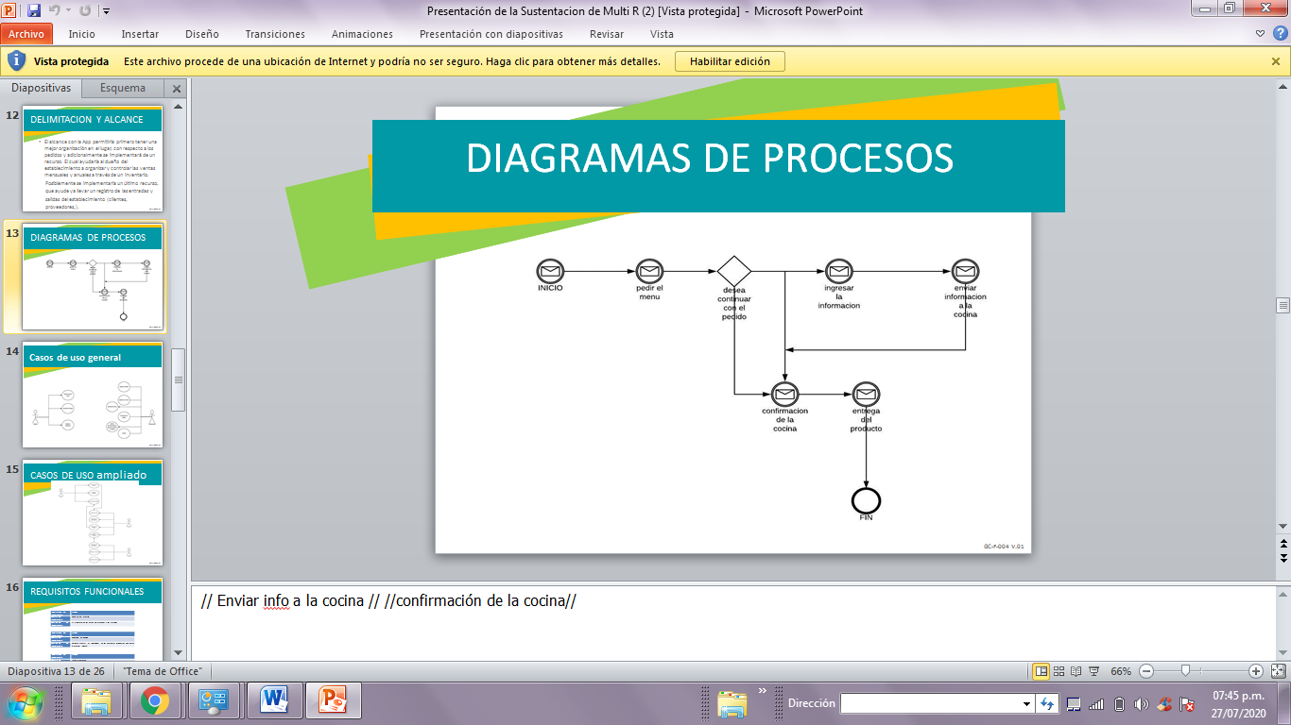

# CRONOGRAMA DE ACTIVIDADES

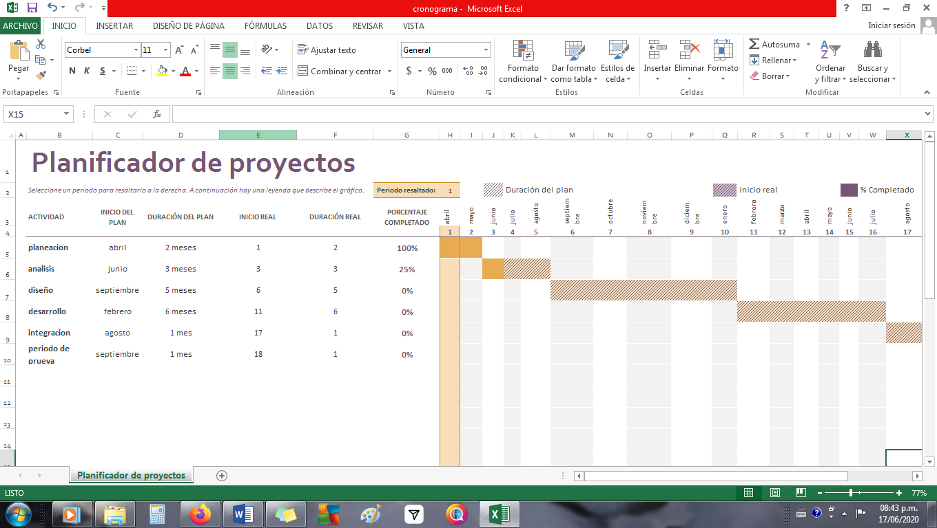

# RESULTADOS, ALCANCES E IMPACTOS ESPERADOS

**Resultados:**

Se concluyó que la aplicación en el restaurante es un gran beneficio tanto como para sus clientes como para todo el personal, anteriormente se había evidenciado diversos problemas entre ellos la comunicación entre los empleados, la toma de pedidos, tiempo de entrega de los pedidos, la utilización y desgaste de papel entre otros, por medio de una encuesta realizada virtualmente donde participaron una cantidad de gente de los cuales casi un promedio mayor del 90% estuvieron de acuerdo que un aplicativo podía ser útil en el entorno de un restaurante ya que puede ser más eficiente, efectivo y eficaz el servicio que se puede brindar y así encontrar también deficiencias por mejorar, esto permite al administrador por fechas periódicas como puede establecer planes de venta, toma de decisiones, conocer su punto fuerte y su punto débil, registrar las ventas diarias para llevar una contabilidad e inventario de todo sus materiales, mejorar su atención y servicio al público, contribuir de forma social con el medio ambiente y minimizar gastos en materiales como papel, esferos, lápices y demás elementos físicos utilizados para la toma del pedido, de igual manera hacer un servicio de calidad y una excelente satisfacción al público.

**Alcances:**

Identificamos los problemas dentro del restaurante cerro e maco como la falta de organización, confusion en cuento a la orden, retraso en la cocina a causa de esto y gracias a que el pedido se toma por papel esto contribuye a la contaminación del medio ambiente y la entrega errónea de algunas ordenes o confusión en las mesas La aplicación Multi R emplea diversas características para alcanzar los objetivos establecidos, las tareas que ejercen permitirá el acceso a la tecnología actual para el cumplimento de sus actividades y tener un mejor y fácil control de lo que el restaurante ofrece a sus clientes. Donde mejorara entre otras cosas la atención al cliente, servicio y necesidades y entre estas también poder mejorar el trabajo a los empleados, mostrar y conocer las bases del aplicativo, requisitos, restricciones, límites del aplicativo de igual manera los riesgos que se pueden presentar y ante todo la aprobación del aplicativo para hacerlo como meta para el restaurante. El dueño puede observar los cambios que se pueden dar por medio de la aplicación en el lugar de trabajo y puede realizar cambios, dar a conocer el impacto en los costos, el manejo del tiempo y las demás actividades que el autoriza, debemos identificar lo necesario para poder emplearlo equipos físicos (celulares, tabletas, computadores), red inalámbrica y generar una solución a los problemas ya identificados.

**Impactos esperados**:

Lo que se espera con el tiempo es poder generar un gran impacto económico para crecer el restaurante de manera que pueda generar más servicios para sus clientes, social para que este sirva como ejemplo para los demás gremios de restaurantes el buen uso de material físico, cultural ya que nos podría permite la interacción más fácil con personas extranjeras y que el restaurante pueda conocerse por su actualizacion tecnologica y no perder su entidad clasica que lo caracteriza y se les reconoce como Valor agregado y pueda convirtiese en un sitio deseado para todos,igualmente ser como medio en un futuro para generar ideas de proyectos, bases de crecimiento laboral y generar un mejor control en todo el sistema utilizado por los restaurantes generando diversas oportunidades a nivel social, economico y biologico.